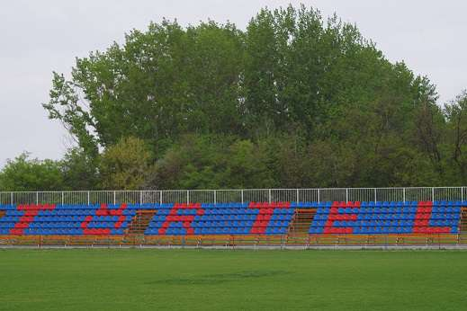
Foci Hírek!

A Törteli focipályán, a nyári időszakban sem versenyeztetés, sem edzés nem folyik! A pályán a kapuk mögötti kerítések rossz állapotban vannak, a mobil focikapuk felügyelet nélküli használata balesetveszélyes, így a terület nem látogatható!
Táblák figyelmeztetnek, hogy a területre Belépni tilos!
Törtel Község Önkormányzata

